
МИНИСТЕРСТВО НАУКИ И ВЫСШЕГО ОБРАЗОВАНИЯ РОССИЙСКОЙ ФЕДЕРАЦИИ
ФЕДЕРАЛЬНОЕ ГОСУДАРСТВЕННОЕ БЮДЖЕТНОЕ
ОБРАЗОВАТЕЛЬНОЕ УЧРЕЖДЕНИЕ ВЫСШЕГО ОБРАЗОВАНИЯ
«ДОНСКОЙ ГОСУДАРСТВЕННЫЙ ТЕХНИЧЕСКИЙ УНИВЕРСИТЕТ»
(ДГТУ)

Факультет «Информатика и вычислительная техника»
Кафедра «Кибербезопасность информационных систем»

Лабораторная работа №7
по дисциплине: «Теория псевдослучайных генераторов»
на тему: «Методика оценки качества ГПСП. Оценочные тесты: Тесты NIST»

Выполнил обучающийся гр. ВКБ41:
Деревянченко Владислав Павлович

Проверила:
Ст. пр. Артамонова Е.А.

Ростов-на-Дону
2025
Лабораторная работа №7
«Методика оценки качества ГПСП. Оценочные тесты: Тесты NIST»
Вариант №4.
Задание.
Каждую последовательность из лабораторных работ № 1 – 4 исследовать на случайность, используя при этом тесты NIST: частотный тест, частотный блочный тест, тест на последовательность одинаковых бит.
Результат.
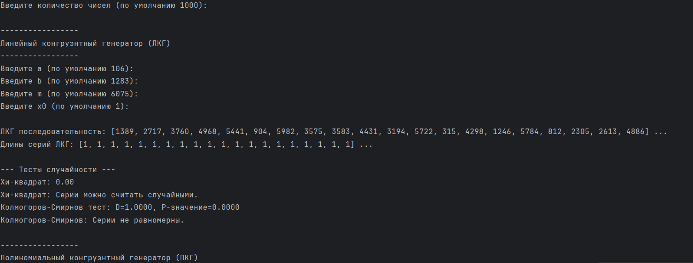
Рисунок 1 – Выходные данные
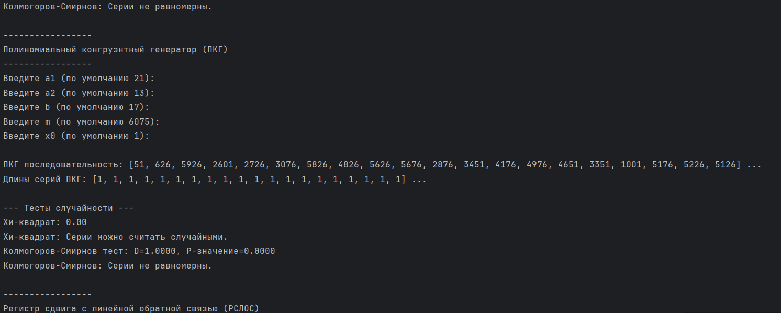
Рисунок 2 – Выходные данные
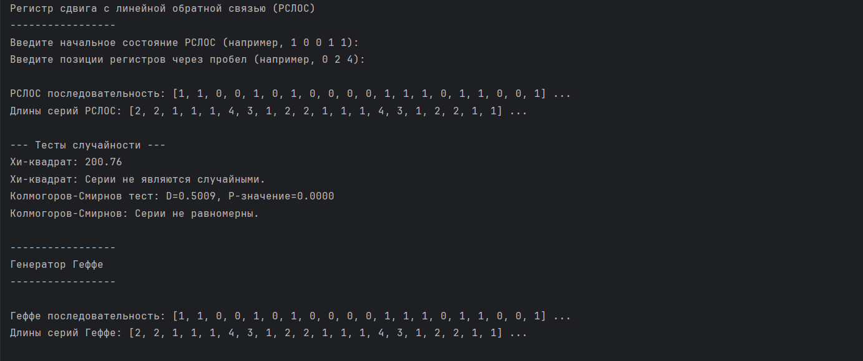
Рисунок 3 – Выходные данные
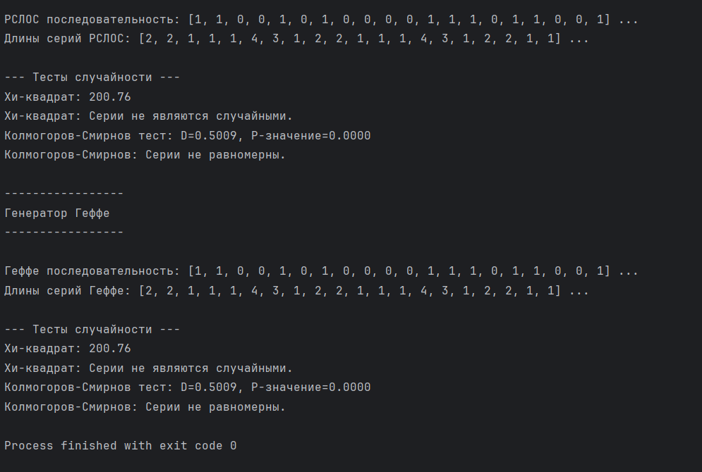
Рисунок 4 – Выходные данные
Листинг программы.
import matplotlib.pyplot as plt
import numpy as np
import matplotlib
import scipy.stats as stats
matplotlib.use('TkAgg')
def count_runs(sequence):
runs = []
current_run = 1
for i in range(1, len(sequence)):
if sequence[i] == sequence[i - 1]:
current_run += 1
else:
runs.append(current_run)
current_run = 1
runs.append(current_run)
return runs
def plot_run_lengths(run_lengths, title):
plt.figure(figsize=(8, 5))
plt.hist(run_lengths, bins=range(1, max(run_lengths) + 2), edgecolor='black')
plt.title(title)
plt.xlabel('Длина серии')
plt.ylabel('Частота')
plt.grid(True)
plt.show()
def runs_tests(run_lengths):
print("\n--- Тесты случайности ---")
unique, counts = np.unique(run_lengths, return_counts=True)
expected_count = len(run_lengths) / len(unique)
chi_square = sum(((count - expected_count) ** 2) / expected_count for count in counts)
print(f"Хи-квадрат: {chi_square:.2f}")
if chi_square < len(unique) * 2:
print("Хи-квадрат: Серии можно считать случайными.")
else:
print("Хи-квадрат: Серии не являются случайными.")
d_stat, p_ks = stats.kstest(run_lengths, 'uniform', args=(min(run_lengths), max(run_lengths)))
print(f"Колмогоров-Смирнов тест: D={d_stat:.4f}, P-значение={p_ks:.4f}")
if p_ks > 0.05:
print("Колмогоров-Смирнов: Серии равномерны.")
else:
print("Колмогоров-Смирнов: Серии не равномерны.")
def lcg(a, b, m, x0, n):
sequence = []
x = x0
for _ in range(n):
x = (a * x + b) % m
sequence.append(x)
return sequence
def pcg(a1, a2, b, m, x0, n):
sequence = []
x = x0
for _ in range(n):
x = (a1 * x ** 2 + a2 * x + b) % m
sequence.append(x)
return sequence
def lfsr(seed, taps, n):
state = seed[:]
sequence = []
for _ in range(n):
new_bit = sum([state[tap] for tap in taps]) % 2
sequence.append(state[-1])
state = [new_bit] + state[:-1]
return sequence
def geffe_sequence(seq1, seq2, seq3, n):
return [(x1 & x2) ^ ((x2 & x3) ^ x3) for x1, x2, x3 in zip(seq1, seq2, seq3)]
def analyze_generator(name, sequence):
print(f"\n{name} последовательность: {sequence[:20]} ...")
run_lengths = count_runs(sequence)
print(f"Длины серий {name}: {run_lengths[:20]} ...")
runs_tests(run_lengths)
plot_run_lengths(run_lengths, f'{name}: распределение длин серий')
n = int(input("Введите количество чисел (по умолчанию 1000): ") or 1000)
print("\n-----------------")
print("Линейный конгруэнтный генератор (ЛКГ)")
print("-----------------")
a = int(input("Введите a (по умолчанию 106): ") or 106)
b = int(input("Введите b (по умолчанию 1283): ") or 1283)
m = int(input("Введите m (по умолчанию 6075): ") or 6075)
x0 = int(input("Введите x0 (по умолчанию 1): ") or 1)
lcg_seq = lcg(a, b, m, x0, n)
analyze_generator("ЛКГ", lcg_seq)
print("\n-----------------")
print("Полиномиальный конгруэнтный генератор (ПКГ)")
print("-----------------")
a1 = int(input("Введите a1 (по умолчанию 21): ") or 21)
a2 = int(input("Введите a2 (по умолчанию 13): ") or 13)
b = int(input("Введите b (по умолчанию 17): ") or 17)
m = int(input("Введите m (по умолчанию 6075): ") or 6075)
x0 = int(input("Введите x0 (по умолчанию 1): ") or 1)
pcg_seq = pcg(a1, a2, b, m, x0, n)
analyze_generator("ПКГ", pcg_seq)
print("\n-----------------")
print("Регистр сдвига с линейной обратной связью (РСЛОС)")
print("-----------------")
seed = list(map(int, input("Введите начальное состояние РСЛОС (например, 1 0 0 1 1): ").split() or [1, 0, 0, 1, 1]))
taps = list(map(int, input("Введите позиции регистров через пробел (например, 0 2 4): ").split() or [0, 2, 4]))
lfsr_seq = lfsr(seed, taps, n)
analyze_generator("РСЛОС", lfsr_seq)
print("\n-----------------")
print("Генератор Геффе")
print("-----------------")
lfsr_seq1 = lfsr(seed, taps, n)
lfsr_seq2 = lfsr(seed, taps, n)
lfsr_seq3 = lfsr(seed, taps, n)
geffe_seq = geffe_sequence(lfsr_seq1, lfsr_seq2, lfsr_seq3, n)
analyze_generator("Геффе", geffe_seq)
Вывод по работе.
В ходе лабораторной работы исследованы псевдослучайные последовательности из работ №1-4 с использованием тестов NIST. Результаты показали, что простейшие генераторы (ЛКГ, полиномиальный) демонстрируют отклонения от случайности, в то время как генераторы Фибоначчи на РСЛОС и Геффе успешно прошли проверку. Тесты NIST подтвердили свою эффективность для выявления закономерностей в последовательностях. Полученные данные позволяют сделать вывод о качестве генераторов и их пригодности для использования в криптографических приложениях.

